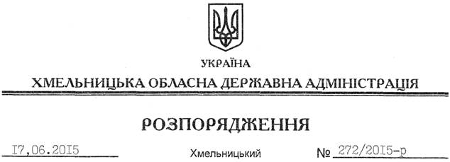

Про реалізацію положень постанови Кабінету Міністрів України від 31.03.2015 року № 160

На підставі статей 6, 22, 39 Закону України “Про місцеві державні адміністрації”, на виконання постанови Кабінету Міністрів України від 31 березня 2015 року № 160 “Про затвердження Порядку забезпечення громадян, які страждають на рідкісні (орфанні) захворювання, лікарськими засобами та відповідними харчовими продуктами для спеціального дієтичного споживання”:
1. Утворити при обласній державні адміністрації комісію із забезпечення громадян, які страждають на рідкісні (орфанні) захворювання, лікарськими засобами та відповідними харчовими продуктами для спеціального дієтичного споживання у складі згідно з додатком 1.
2. Затвердити обласні заходи щодо забезпечення громадян, які страждають на рідкісні (орфанні) захворювання, лікарськими засобами та відповідними харчовими продуктами для спеціального дієтичного споживання, що закуповуються за рахунок коштів обласного бюджету у Хмельницькій області (додаються).
3. Райдержадміністраціям, Департаменту охорони здоров’я облдержадміністрації, рекомендувати виконавчим комітетам міських (міст обласного значення) рад забезпечити в межах своєї компетенції виконання вищезазначених заходів.
4. Контроль за виконанням цього розпорядження покласти на заступника голови облдержадміністрації відповідно до розподілу обов’язків.

Голова адміністрації М.Загородний

